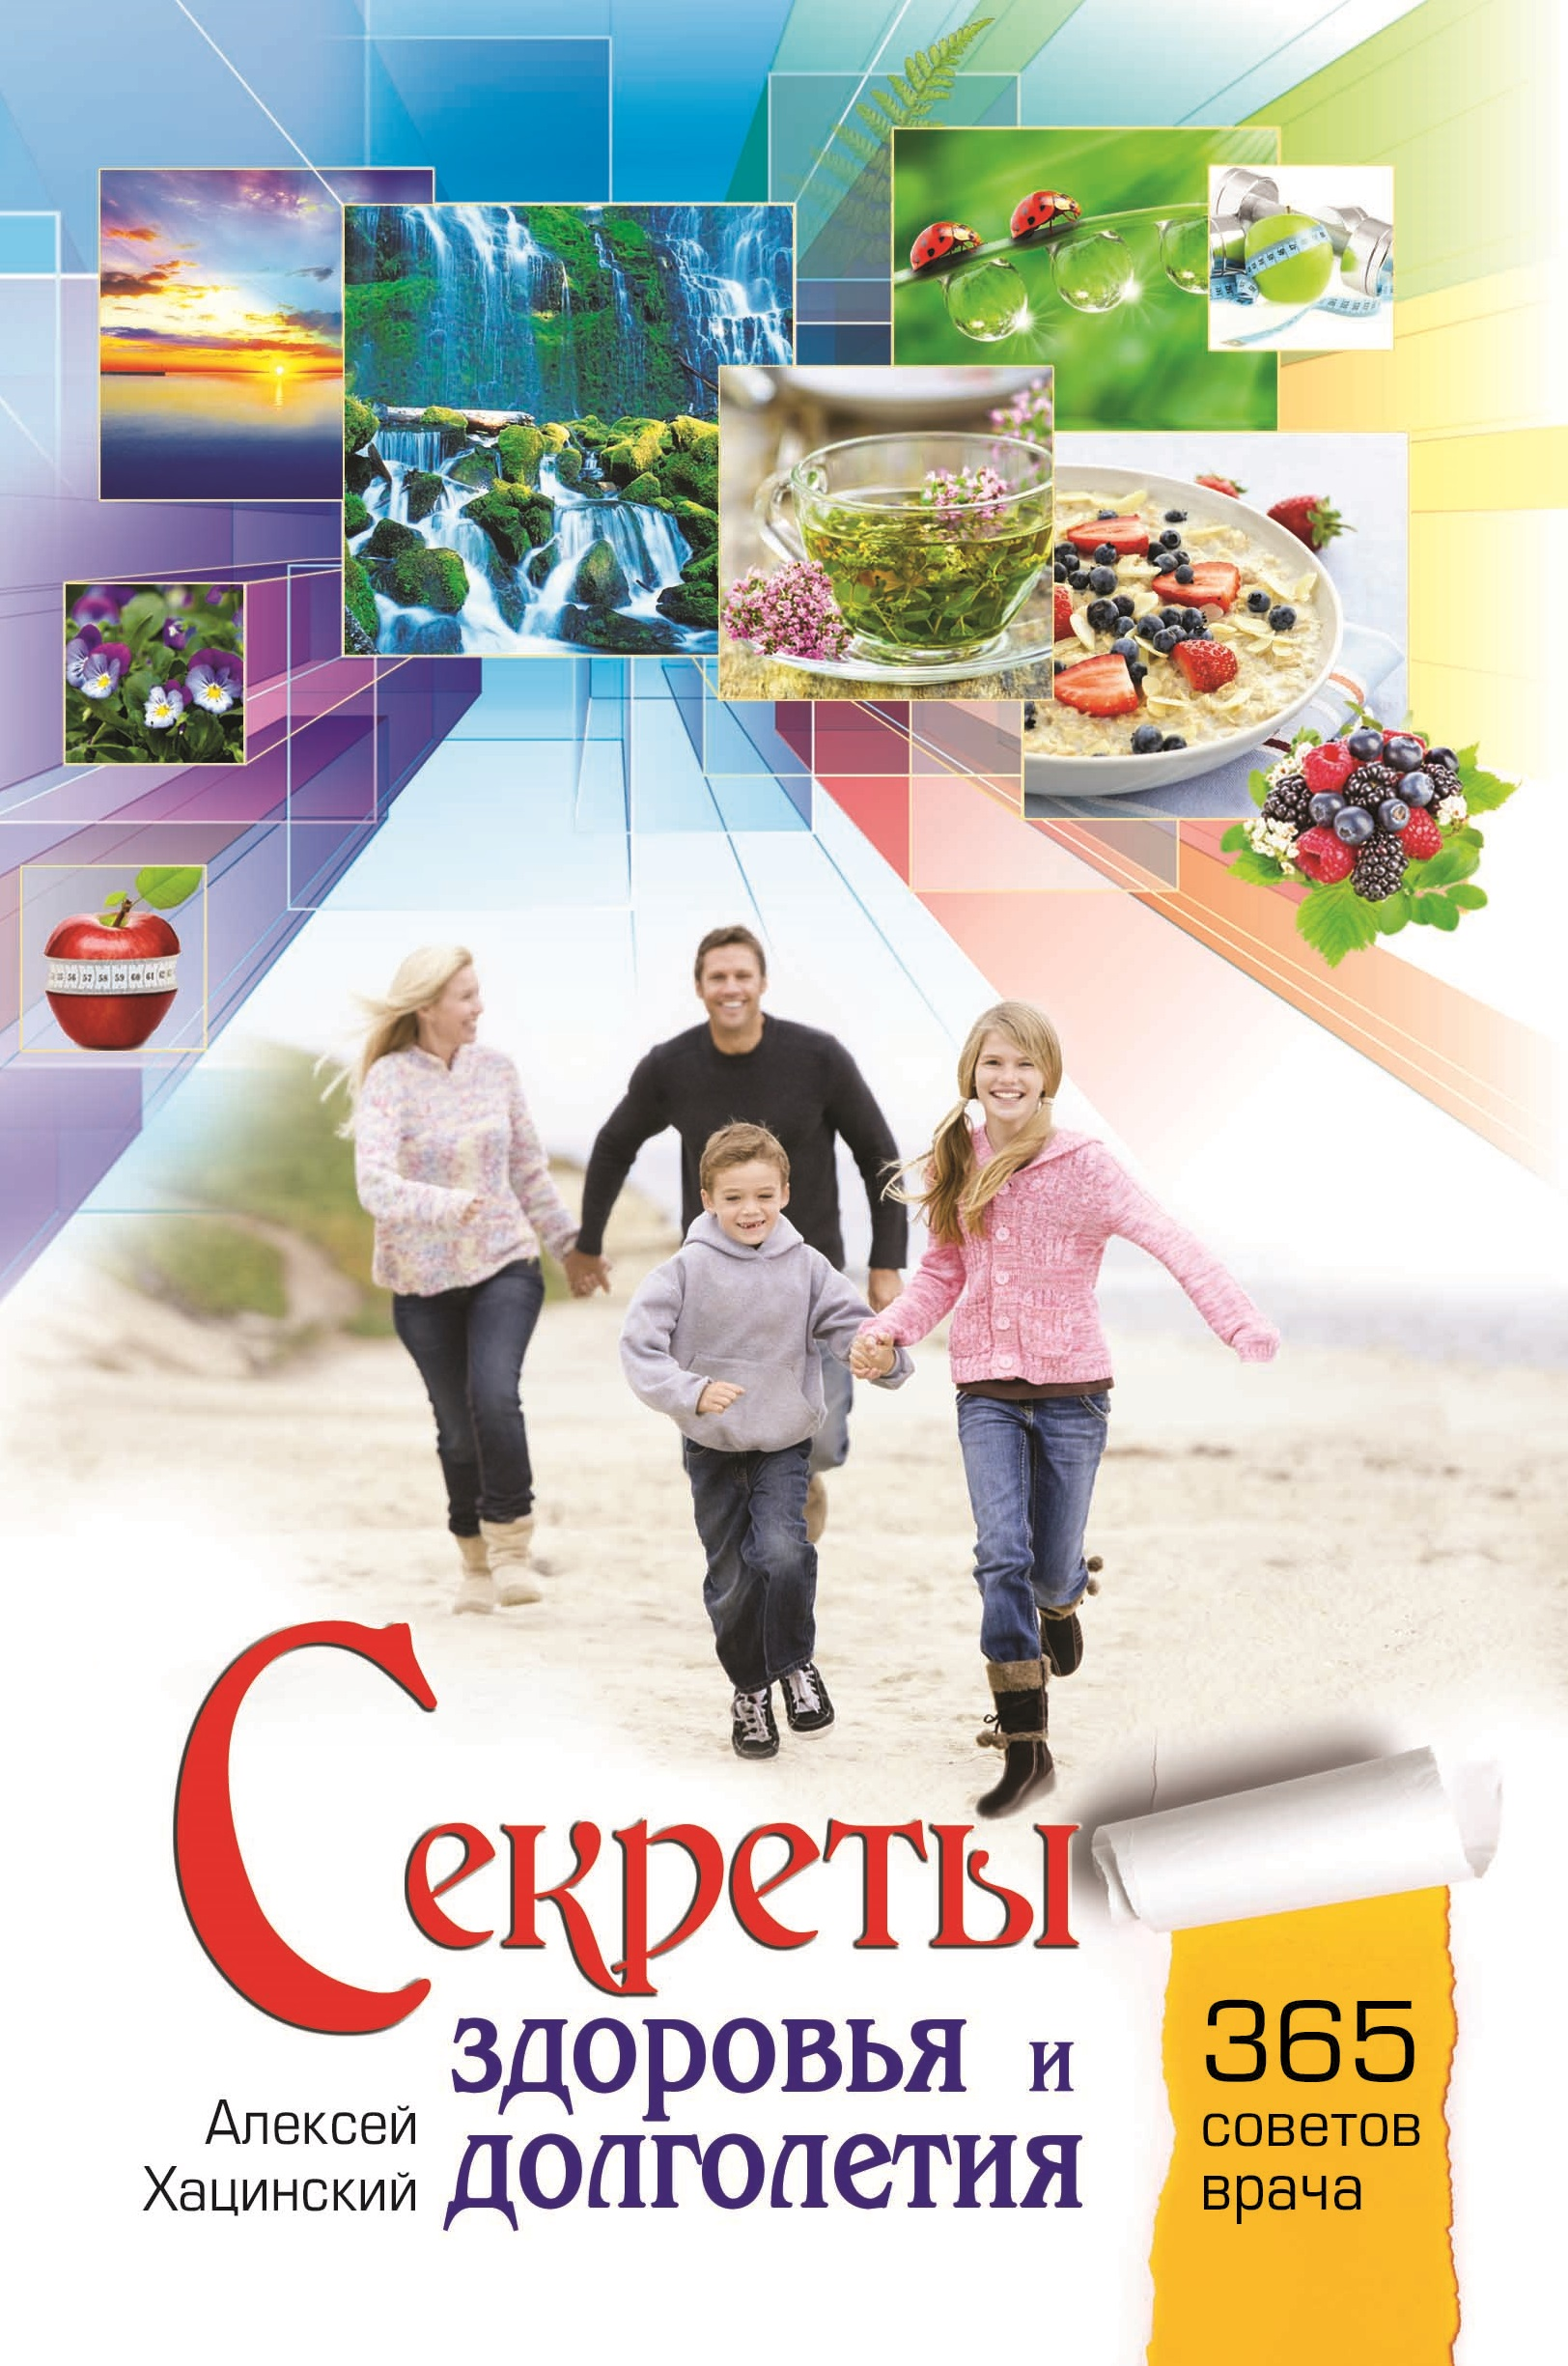Секреты здоровья и долголетия
Автор: Алексей Хацинский
В вопросах здоровья важно постоянно практиковать известные принципы: сбалансированное питание, достаточная физическая активность, полноценный отдых, использование воды и солнечного света, правильное дыхание, отказ от вредных привычек, гармоничные отношения с окружающими и доверие Богу. В данной книге содержится 365 советов врача по сохранению здоровья на каждый день.
www.lifesource.com.ua
По вопросам заказа книги обращайтесь по телефону:
(044) 425-69-06

